软件方法学实验报告2

逆向、解析XMI文件

王肇康（DG1333032）
王琨（DG1333031）
张海鹏（MG1433080）
刘志强（MF1433027）

实验要求
- 使用指定的建模工具逆向上一次实验的项目，并将其导出成XMI格式的文件并分析；
- 分析XMI的文件结构，找出每一种模型元素对应的结构。模型元素包括类（包括属性和方法），接口，包，关系，datatype等；
- 编写相应的XMI解析文件（使用SAX或DOM），将所有的模型元素解析出来，生成相应的csv文件（用逗号分隔每个属性）

实验环境
建模工具 | Astah Professional 6.9.0
待逆向工程 | commons-logging-1.2-src
程序JDK版本 | JDK 1.6
导出XMI文件方式 | “Save as XML Project”
导入Java工程选项 | 允许将Attribute当作Association

实验设计
实验设计将分为如下两个部分论述：
- 基本模型元素解析（类、接口、包、datatype）；
- 关系解析。

基本模型元素解析

实现细节
这一部分采用SAX对xml文件进行解析。解析的大致流程如下：
- 首先遍历一遍输入文件，从中提取出每个类（UML:Class）、接口（UML:Interface）或基本数据类型（UML:Primitive）对应的xmi.id，存入一个HashMap中。
- 定义了MyClass类对JAVA类进行封装。MyClass类中包括MyAttribute（用于封装类中的变量）集合和MyOperation（用于封装类中的方法）集合。并定义了添加MyAttribute和添加MyOperation的方法。定义了TempPackage类用于描述一个包，该类继承自MyClass类。重写了各个类的toString方法，按指定格式输出所需要的信息。
- 定义了一个MyPackage类用于表示当前标签所属的包，本质是一个堆栈。
在实现时，实现步骤的具体细节如下所述：
- 开始对XML文件进行解析；
- 首先对每个包标签（UML:Package）进行解析。提取出每个包的包名。并修改当前包的位置。并对当前位置进行判断，如果是org.apache.commons.logging包或org.apache.commons.logging.impl包则对其中的类进行解析；
- 对UML:Class或UML:Interface标签进行解析，提取出类或接口名以及其他信息，建立MyClass对象；
- 对UML:Attribute或UML:Operation进行解析，提取出相应信息。将之加入所对应的类中；
- 对UML:Parameter和UML:Parameter.type标签进行解析，得到当前方法所对应的输入输出参数的名称；
- 对UML:StructuralFeature.type标签进行解析，得到当前属性的名称；
- 根据当前标签的所属（是属性还是方法），解析UML:Classifier标签，得到参数的类型；
- 根据当前标签的所属（是类、接口、属性还是方法），解析UML:ModelElement.visibility标签，得到所对应的类、接口、属性或方法的可见性；
- 将解析好的MyClass或TempPackage放入ArrayList中，由此得到所有需要的元素。最终将所有信息输出到文件中。

XMI文件模板
在检测的过程中，需要知道各个模型元素在XMI文件中的表现形式，才能设计程序进行检测。本节展示模型元素在XMI文件中的示例模板，以及我们程序输出的样例。

类
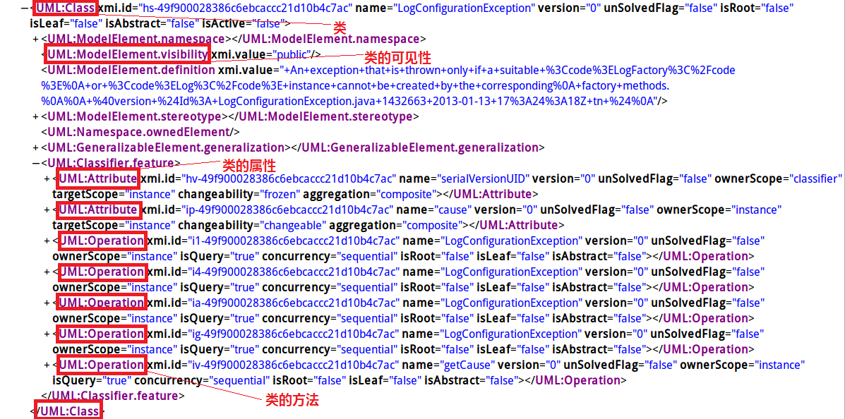
如图是截取的原XML中的一段，是对类LogConfigurationException的描述。该类可见性为public，有serialVersionUID和cause两个属性，并包括了3个构造方法和一个getCause方法。
下图是对XML文件解析的结果：
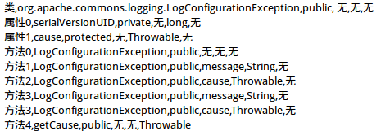

接口
下面是org.apache.commons.logging.Log接口的XMI文件表示：
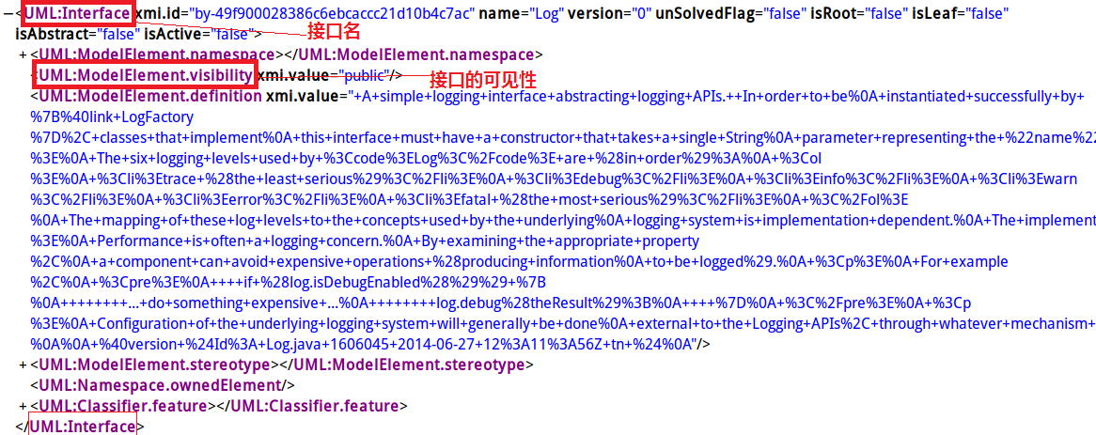
下图是程序解析的结果：
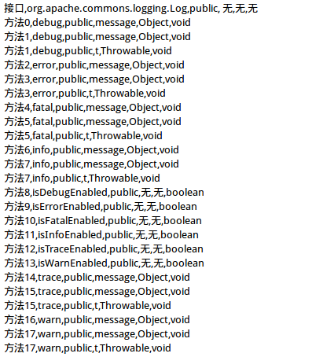

包
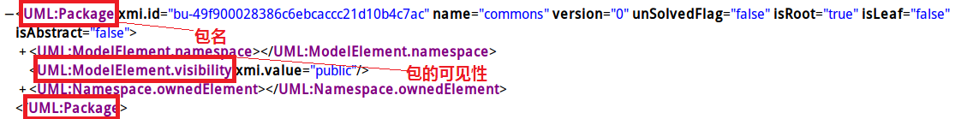
解析结果为：

Datatype
解析结果为：

实验细节设置
- 实验是在Eclipse开发环境下用Java进行编程，jdk版本为1.6.26。
- 实验采用SAX工具对XML文件进行解析。
- 实验的输入文件名假设为model.xml。程序输出的csv文件中包含了对org.apache.commons.logging包和org.apache.commons.logging.impl包中模型元素检测的结果。实验的输出文件为modelout.csv，格式为
项目,名称,可见性,输入参数名,输入参数类型,返回值类型

模型元素关系解析
综合第一次实验的结果和我们使用的软件本身的特性，在我们的工程中，涉及org.apache.*类的关系有如下几种：

- Create
- Instantiate
- Interface realization(Realization)
- Association
- Aggregation
- Parameter
- Call
- Use
- Import
- Generalization
- Composition
- Nested

Astah软件本身在其逆向出的类图中能够检测到的关系有如下四种：Association、Generalization、Realization和Nested（用蓝色标识）。
还有一些关系Astah软件本身无法逆向出来，这些无用灰色标识。不能检测的原因如下：
- Aggregation和Composition等更精确的关系Astah软件无法逆向出来，软件将他们统一归为Association关系；
- Astah软件不会去检测方法的实现代码中所涉及的关系。该软件主要检测类定义、类成员和方法的签名，因此涉及到具体Java代码的关系无法检测。这些关系包括：Create、Instantiate、Call、Use、Import。其中因为我们在导入工程时，选择了将“Attribute当作Association关系导入”的选项（见图 1），因此部分Create、Instantiate关系（主要是涉及到类成员变量的关系）会被Astah解析为Association关系出现。
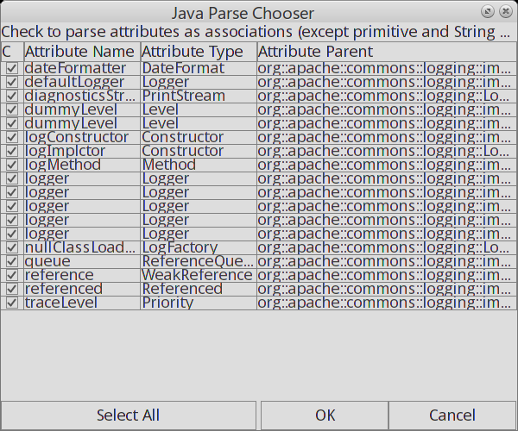
图 1 将Attribute作为Association导入的选项
有一些关系在输出的XMI文件中有专门的节点保存其信息，这些关系包括：Association关系（以下划线标识）。
下面具体介绍各个关系的解析方法。

Association关系
类A中使用了类B的对象作为属性，则类A与类B之间构成关联关系，用UML图示可表示成A -> B。关联关系可具有重数。关联关系可附带可见性信息和关联的角色。

UML图
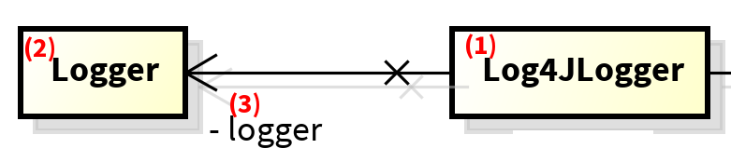

XMI代码模板
在XMI文件中，以UML:Association为tag的结点记录了关联关系。其具有如下的代码模板形式（图中无关代码被折叠）。
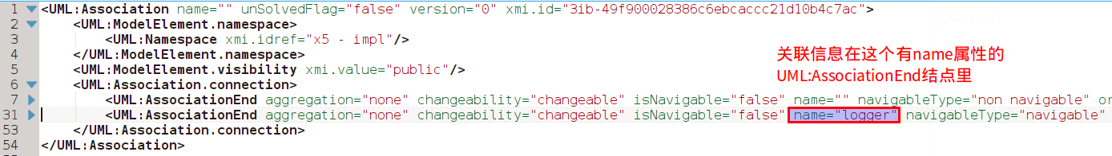
Association属性顶层结构
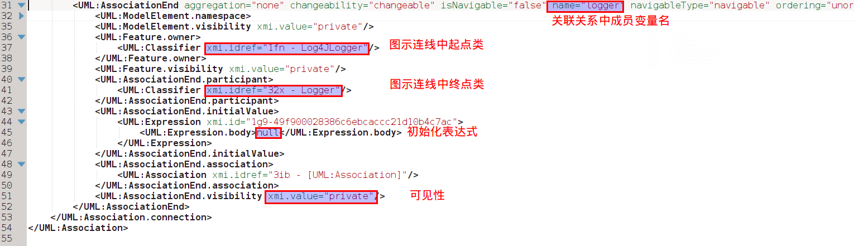
具体Association结构信息模板
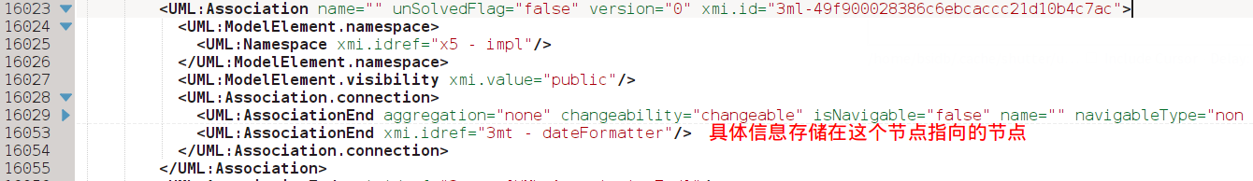
在某些Association关系中，具体的信息是存在其所引用的节点内，而引用的节点的信息则符合上一张图中展示的模板

几个重要属性的检测
1）Static属性
在Association关系中，引用被调用类的成员变量是静态变量与否，会由static属性表现。静态引用时，会在标记下面加横线，如下图所示：
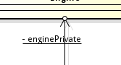
检测方法为：检测XMI文件中保存信息的UML:AssociationEnd节点的targetScope属性，如果该属性值为“classifier”，则为静态引用；如果该属性值为“instance”，则为动态引用。
在输出的CSV文件中，使用static属性加以区分。
2）重数属性检测
如果引用被调用类时，是通过数组的方式引用，比如：
Class Caller {
Callee[] instances;
}
那么在Caller -> Callee的连线终端，会有重数标记“*”，如下图所示：
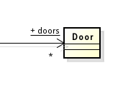
检测该属性，需要检测UML:AssociationEnd节点里是否有UML:StructuralFeature.multiplicity 节点。如果有该节点，则有*标记，否则没有。
当有*标记时，在CSV文件中以range=*来标识，否则以range=N/A来表示。

CSV文件输出格式
- [格式]
association,调用类名,被调用类名,id=关系ID,name=关联成员变量名,visibility=成员变量可见性,aggregation,navigableType,static=是否为静态关联,initialValue=成员变量初始值,range=是否有关联重数信息
- [例子]
association,org.apache.commons.logging.impl.Jdk14Logger(Class),java.util.logging.Level(Class),id=3lf-49f900028386c6ebcaccc21d10b4c7ac,name=dummyLevel,visibility=protected,aggregation=none,navigableType=navigable,static=true,initialValue=Level.FINE,range=N/A

备注
观察Astah Professional软件产生的输出，发现
- Astah逆向原工程时无法区分聚合、组合等更高级模型语义信息，因此所有的聚合、组合关系都会抽象为关联关系。而且其抽象的关联关系都是单向的；
- Astah逆向结果不能为Association关系增加重数信息，它能检测到数据的引用方式，会为Association相应的端点增加“*”标记。

Nested嵌套关系
Nested关系用于表示命名空间与Classifier之间的嵌套关系。在Astah逆向出的UML图中，具有两类Nested嵌套关系表现：
- 某个类与包之间的嵌套关系；
- 某个内部类（Inner Class）与外部类之间的嵌套关系。
Nested关系并不是UML中出现的标准关系，但是却在Astah产生的类图中出现了，这种关系主要用于表现内部类这种程序结构，因此我们也在代码中检测。

UML图示
这两种嵌套关系在工程逆向出的UML图中分别表现如下所示：
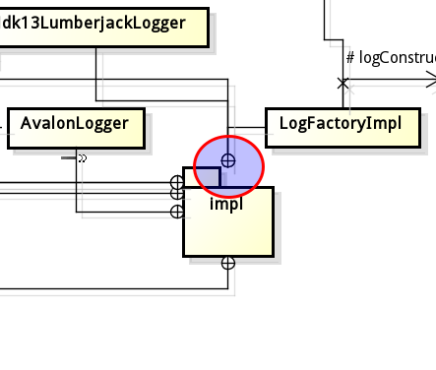 | 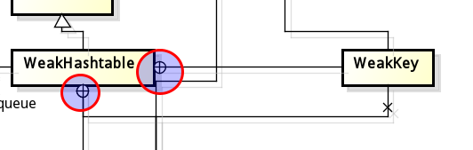
A) 类与包的嵌套关系 | B) 内部类与外部类之间的嵌套关系
图 2 嵌套关系在UML图中的表现

XMI代码模板
在XMI文件中，类与包的嵌套关系可以自然地通过类名推导出来，因为其较简单，我们就没有在代码中进行检测。
而内部类与外部类的嵌套关系，虽然没有像关联关系一样显式地在代码中表示出来，但是这个关系通过特定的代码结构显式出来，如下图所示的代码片段就展示了内部类和外部类的嵌套关系。
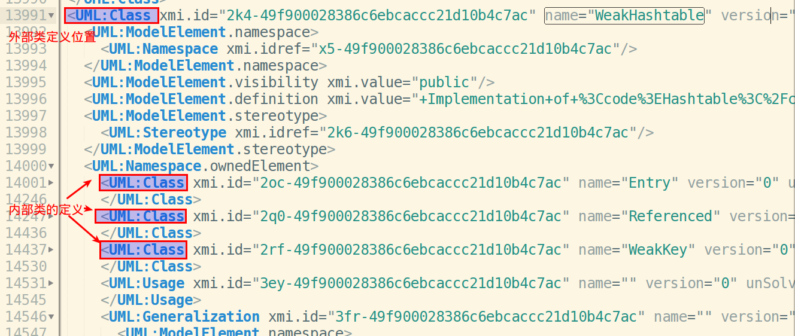
图 3 内部类的嵌套关系在XMI文件中的模板（图中无关代码已经被折叠）

检测方法
检测UML:Class节点的内部嵌套节点UML:Namespace.ownedElement的嵌套UML:Class节点。每个嵌套UML:Class节点都是一个Nested关系。

CSV文件输出格式
- [格式]
nested,外部类名,内部类名
- [例子]
nested,org.apache.commons.logging.impl.WeakHashtable(Class),org.apache.commons.logging.impl.WeakHashtable$Entry(Class)

Parameter关系
Parameter关系用于表示某个类的方法中，以参数的形式引用了另一个类。
Astah不能直接逆向出Parameter关系，这需要我们自己检测每个类的方法的参数，将这些关系找出来。

UML图示
无。

XMI代码模板
在XMI文件中，Parameter关系体现为某个类（接口）的方法中，Parameter信息中引用了其他类的信息。
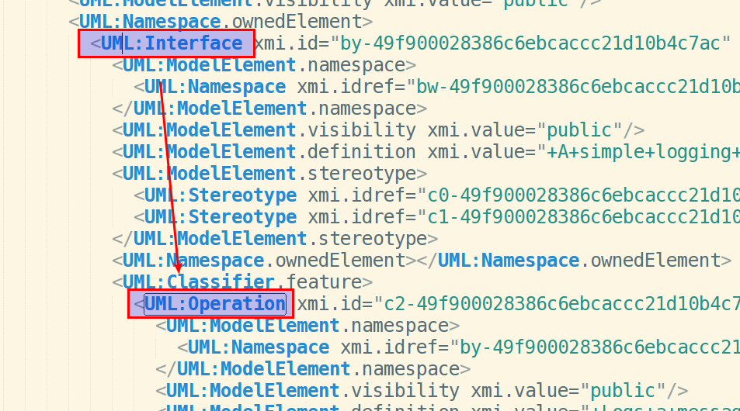
UML:Interface(UML:Class)中的UML:Operation记录了方法信息
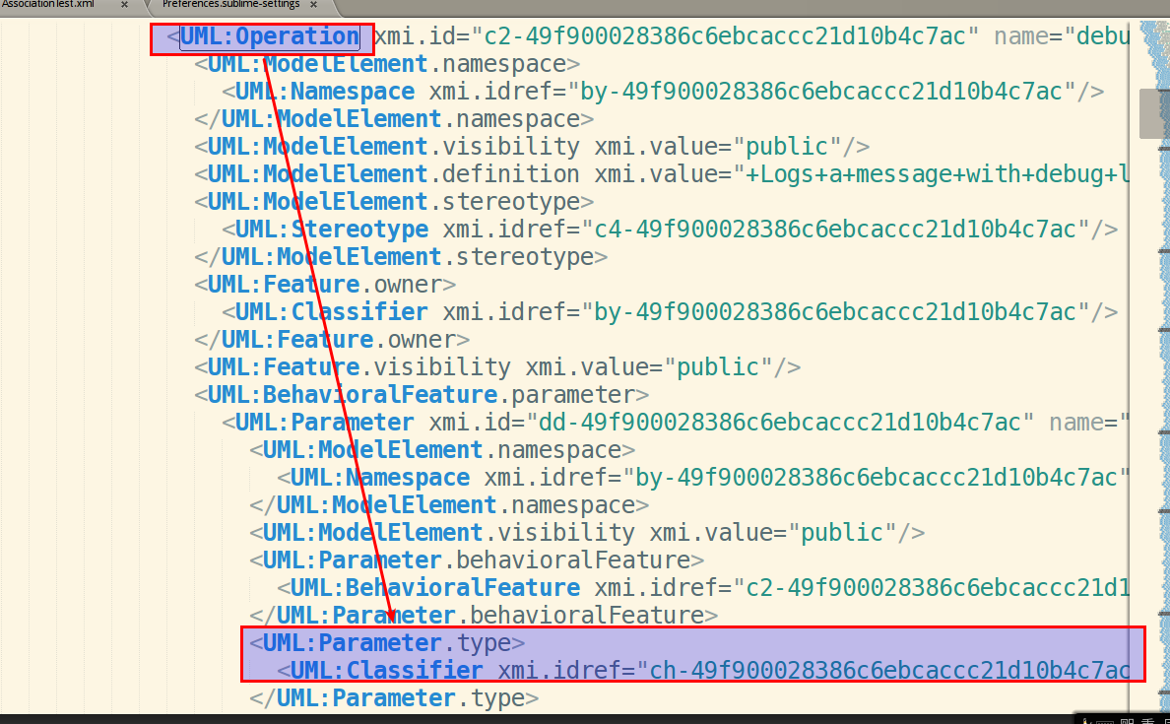
UML:Operation节点中Parameter.type引用了另一个类，这样外部的类和Parameter.type中指定的类构成了parameter关系
图 4 parameter关系在XMI文件中的模板（图中无关代码已经被折叠）

检测方法
检测所有这样的路径模板：
UML:Class(UML:Interface) -> UML:Classifier.feature->UML:Operation->UML:BehavioralFeature.parameter->
UML:Parameter.type->UML:Classifier，
检测最后一个节点的xmi.idref指向的类。

CSV文件输出格式
- [格式]
parameter,外部类名,内部类名,operationID(该关系所属的UML:Operation所在ID)
- [例子]
parameter,org.apache.commons.logging.impl.Log4JLogger(Class),org.apache.log4j.Logger(Class), operationID=1gv-49f900028386c6ebcaccc21d10b4c7ac

备注
- 该关系并没有显式存储在XMI文件中；
- 在输出时，我们过滤了java.*开头类的parameter关系，只保留了工程相关的类之间的parameter关系。

